《MATLAB基础与应用》课程论文
基于MATLAB的神经网络算法研究
吴铭禹 B17011918 电子信息工程

- 摘要
生活中，我们常常会遇到很多的预测和分类问题。比方说，对于图片网站建立者来说，对于不同的图片进行分类能让用户更好的找寻自己想要的图片；对于医生来说，判断疾病所属的类别，对于医治疾病有重大意义；对于一个产品销售者来说，能否正确的推荐用户所感兴趣的商品，就可能关系到自己的盈利与亏损。
那么，有没有一种方法能快速而精确的对于事物进行分类呢？在监督学习的领域中，就有一种算法，叫做神经网络。
本篇论文将通过MATLAB一步一步搭建一个拥有多个隐含层的神经网络，对于给定的训练集进行训练，然后执行分类任务。

- 问题描述
现有一个数据集，每个数据有两个特征x1, x2，现在要通过神经网络算法对这些数据集进行分类，并能够对于与训练集来自同一分布的数据进行准确的预测分类。
数据集：
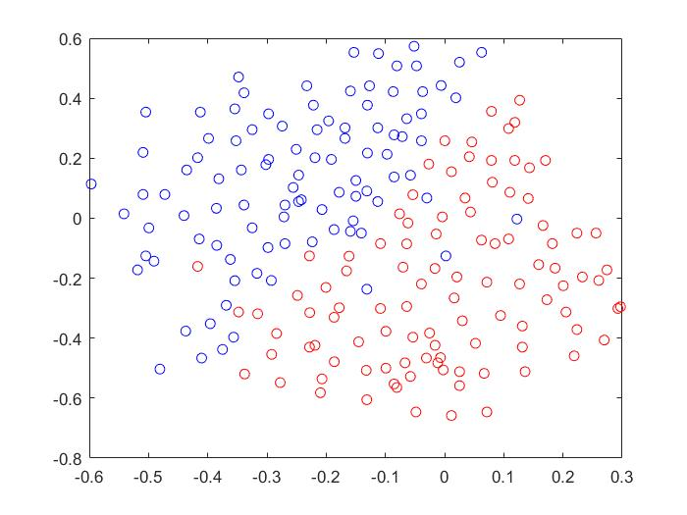

- 编程思路
程序将采用神经网络结构，然后使用梯度下降法来拟合数据集。数据集有两个特征，那么神经网络的输入层为一个2*1的向量。由于数据的结构并不复杂，因此我选择使用较少的隐含层来拟合数据集。此程序的隐含层设定为2层，第一层有20个神经元，第二层有7个神经元。由于数据集只分为两类，因此在这里不使用softmax方法，而是用一个sigmoid激活函数来解决二类的分类问题。第一层的权重矩阵的大小为20*2，第二层为7*20，第三层为7*1，偏置大小依次为20*1，7*1，1*1。前向传播过程为：

Z1 = W1*X + b1
A1 = Relu(Z1)
Z2 = W2*Z1 + b2
A2 = Relu(Z2)
Z3 = W3*Z2 + b3
A3 = Sigmoid(Z3)

其中A3即为X的标签预测值，若A3>0.5，则判定X所属类别为类别一，反之则为类别零。然后，通过交叉熵来计算其损失值（也称为成本函数）。
cost = -(1/m)*(y*log(y’)+(1-y)*log(1-y’))
最后，通过梯度下降法来拟合数据集：
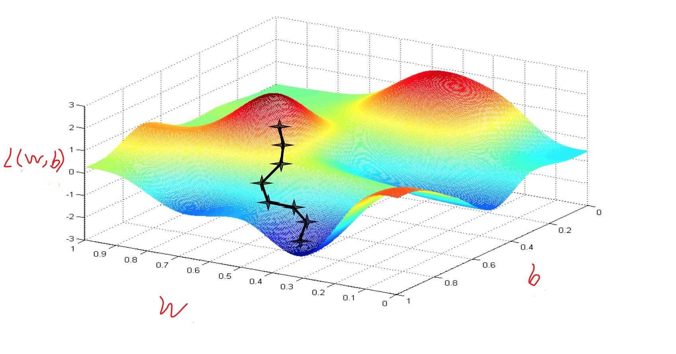
更新公式为:
W = W - alpha*dW
b = b - alpha*db
其中，dW为成本函数对于权重矩阵W的偏导数，db为成本函数对于偏置b的偏导数，alpha为学习率（learning rate）。

- 完成的程序
Sigmoid函数文件：

function [ s ] = sigmoid( z )
%SIGMOID sigmoid
% 此处显示详细说明
s = (1 + exp(-z)).^(-1) ;
End

主文件：

clear
clc

load('data.mat');

for i=1:200
dot = X(i,:);
if y(i,1)==1
plot(dot(:,1),dot(:,2), 'o','Color','b');
hold on;
else
plot(dot(:,1),dot(:,2), 'o','Color','r');
hold on;
end
end

hold on

% layers:2 20 7 1

X_train = X';
Y_train = y';
m = 211;
learning_rate = 1.2;

% init params
W1 = randn(20,2).*sqrt(2.0/2);
b1 = 0;
W2 = randn(7,20).*sqrt(2.0/20);
b2 = 0;
W3 = randn(1,7).*sqrt(2.0/7);
b3 = 0;

for epoch=1:10000
Z1 = W1*X_train + b1;
A1 = max(Z1,0);
Z2 = W2*A1 + b2;
A2 = max(Z2,0);
Z3 = W3*A2 + b3;
A3 = sigmoid(Z3);
y_hat = A3;
cost = (1.0/m).* -(Y_train * log(y_hat') + (1-Y_train) * log(1-y_hat'));
disp(cost);
% layer 3
dA3 = -(Y_train./A3 - (1-Y_train)./(1-A3));
dZ3 = A3 - Y_train;
dW3 = (1.0/m) .* (dZ3*A2');
db3 = (1.0/m) .* sum(dZ3, 2);
% layer 2
dA2 = W3' * dZ3;
dZ2 = dA2.*(A2>0);
dW2 = (1.0/m) .* (dZ2*A1');
db2 = (1.0/m) .* sum(dZ2, 2);
% layer 1
dA1 = W2' * dZ2;
dZ1 = dA1.*(A1>0);
dW1 = (1.0/m) .* (dZ1*X_train');
db1 = (1.0/m) .* sum(dZ1, 2);
% update
W1 = W1 - learning_rate .* dW1;
b1 = b1 - learning_rate .* db1;
W2 = W2 - learning_rate .* dW2;
b2 = b2 - learning_rate .* db2;
W3 = W3 - learning_rate .* dW3;
b3 = b3 - learning_rate .* db3;
end

test_flag = 1;

if test_flag
for x1=-0.6:0.04:0.3
for x2=-0.8:0.04:0.6
x = [x1;x2];
Z1 = W1*x + b1;
A1 = max(Z1,0);
Z2 = W2*A1 + b2;
A2 = max(Z2,0);
Z3 = W3*A2 + b3;
A3 = sigmoid(Z3);
y_hat = A3;
if y_hat>=0.5
plot(x1,x2, 'p','Color','b');
hold on;
else
plot(x1,x2, 'p','Color','r');
hold on;
end
end
end
end

详细的程序请参阅：
https://github.com/wmylxmj/MATLAB-Neural-Network

- 计算的结果
损失值从1.2左右下降至10^-2左右。
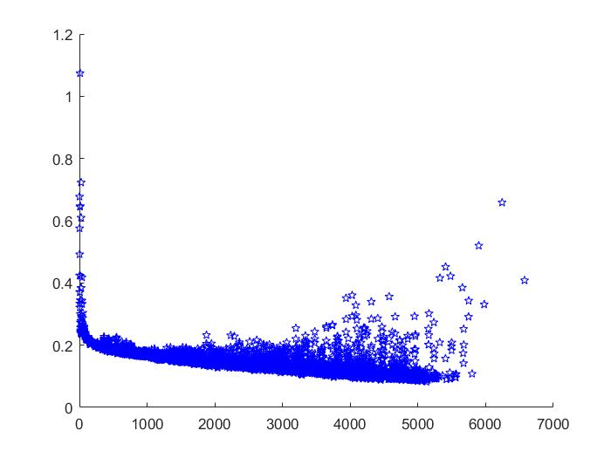

原始数据：
拟合结果：
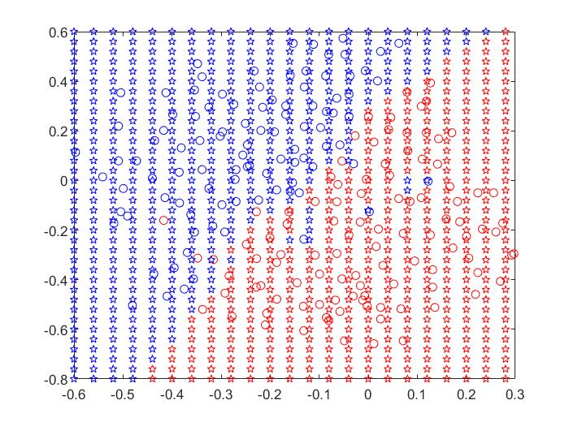
可以看到，数据集拟合的结果非常好，能够将数据进行有效的分类。

- 应用前景
神经网络广泛应用于分类问题中，它的变种卷积神经网络被广泛应用于计算机视觉领域中（人脸识别，自动驾驶技术），循环神经网络常常用于自然语言处理中（自动翻译，聊天机器人）。最新产生的网络变种——生成对抗网络（GAN）也开始涉及无监督学习领域。其与强化学习的结合，更是将智能科学领域推向了新的高度（AlphaGo的诞生），而在生活中，也可谓处处有它的影子。

